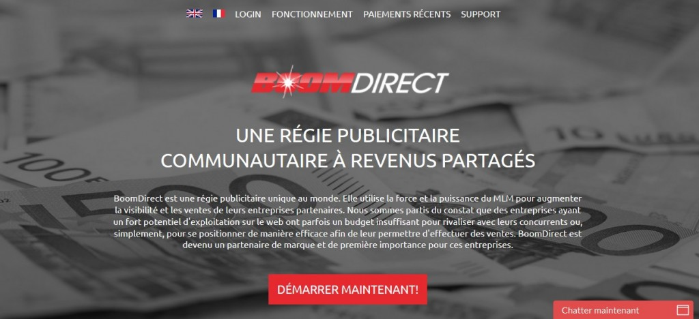
Boom direct est une régie publicitaire à revenus partagés qui cache un Ponzi, venez découvrir pourquoi.

Description de cette arnaque
Boom Direct a crée l'évènement cette année en devenant la première régie publicitaire à revenus partagés francophone sans clics.
Déjà plusieurs dizaines de milliers de membres et même les anglophones s'y mettent.
Le concept est simple, 20% des investissements des membres sont offerts aux entreprises partenaires de BoomDirect en publicité web. Boom Direct crée des campagnes de marketing professionnel, ,Youtube Ads, Facebook , Google Adwords, Adsense etc... bref tout y passe (NDLR google adwords et google adsense sont quand même des opposés, donc cela ne devrait pas être ensemble) en échange de publicité les entreprises partenaires partagent leurs profits avec BoomDirect qui redistribue plus de 80% de ces profits aux membres sous forme de parts virtuelles.
Les premiers partenaires annonceurs sont les éditeurs de logiciels H&R Block (spécialisé dans la fiscalité), Kaspersky (antivirus) et Cashadvance (service américain de transfert de cash type Western union). On le retrouve d'ailleurs plus dans la rubrique partenaire.

Officiellement, comment est le système de boom direct?
C'est ici qu'intervient le partenariat , sur chaque position ouverte le trader boomdirect ouvre des positions à 50€ qui commencent toujours en négatif à -4€ qui est la commision de tradéo .Le but du trader est dès lors simplement de ramener cette position à 0 ou en léger gain . Sur chaque positions boomdirect touche 40% de la commission de tradéo , le travail du trader est d'ouvrir 2 positions par jours donc boomdirect touche 1,6€ / position / membre /jours sur une moyenne de 20 jours par mois le tout multiplié x2 (puisque 2 positions par jours ) je vous laisse donc calculer le chiffre d'affaire généré !
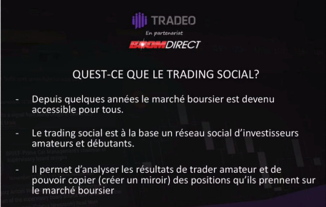
QU'EST-CE QUE LE TRADING SOCIAL? - Depuis quelques années, le marché boursier est devenu accessible pour tous. Le trading social est à la base un réseau social d'investisseurs amateurs et débutants. Il permet d'analyser les résultats de trader amateur et de pouvoir copier (créer un miroir) des positions qu'ils prennent sur le marché boursier
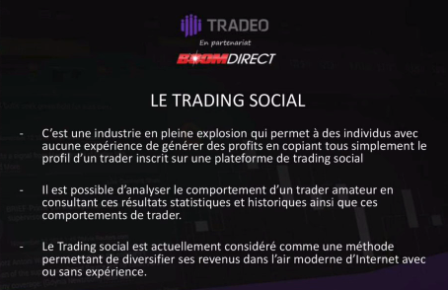
LE TRADING SOCIAL C'est une industrie en pleine explosion qui permet à des individus avec aucune expérience de générer des profits en copiant tous simplement le profil d'un trader inscrit sur une plateforme de trading social Il est possible d'analyser le comportement d'un trader amateur en consultant ces résultats statistiques et historiques ainsi que ces comportements de trader. Le Trading social est actuellement considéré comme une méthode permettant de diversifier ses revenus dans l'ère moderne d'Internet avec ou sans expérience. NDLR: Ne pas confondre air (« atmosphère », « gaz », « allure » ou « chanson ») et ère (« époque »).

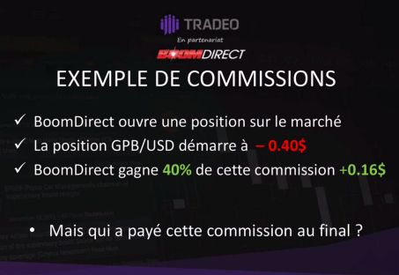
EXEMPLE DE COMMISSIONS S BoomDirect ouvre une position sur le marché La position GPB/USD démarre à S BoomDirect gagne 40% de cette commission +0.16$ • Mais qui a payé cette commission au final ?
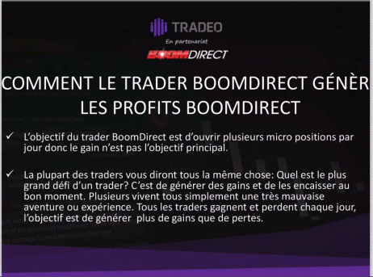
COMMENT LE TRADER BOOMDIRECT GÉNÈRE LES PROFITS BOOMDIRECT L'objectif du trader BoomDirect est d'ouvrir plusieurs micros positions par jour donc le gain n'est pas l'objectif principal. La plupart des traders vous diront tous la même chose: Quel est le plus grand défi d'un trader? C'est de générer des gains et de les encaisser au bon moment. Plusieurs vivent tous simplement une très mauvaise aventure ou expérience. Tous les traders gagnent et perdent chaque jour, l'objectif est de générer plus de gains que de pertes.
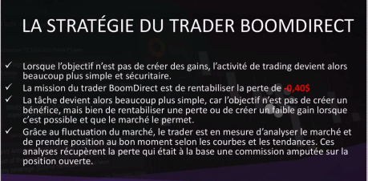
LA STRATÉGIE DU TRADER BOOMDIRECT Lorsque l'objectif n'est pas de créer des gains, l'activité de trading devient alors beaucoup plus simple et sécuritaire. S La mission du trader BoomDirect est de rentabiliser la perte de S La tâche devient alors beaucoup plus simple, car l'objectif n'est pas de créer un bénéfice, mais bien de rentabiliser une perte ou de créer un faible gain lorsque c'est possible et que le marché le permet. S Grâce aux fluctuations du marché (NDLR aux fluctuations, c'est bourré de fautes), le trader est en mesure d'analyser le marché et de prendre position au bon moment selon les courbes et les tendances. Ces analyses récupèrent la perte qui était à la base une commission amputée sur la position ouverte.
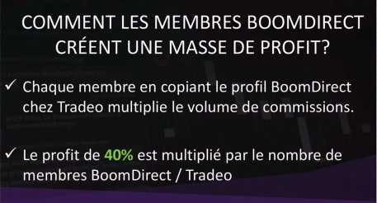
COMMENT LES MEMBRES BOOMDIRECT CRÉENT UNE MASSE DE PROFIT? Chaque membre en copiant le profil BoomDirect chez Tradeo multiplie le volume de commissions. S Le profit de 40% est multiplié par le nombre de membres BoomDirect / Tradeo
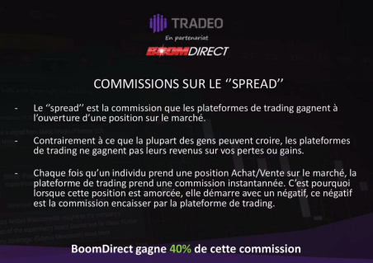
COMMISSIONS SUR LE "SPREAD" Le "spread" est la commission que les plateformes de trading gagnent à l'ouverture d'une position sur le marché. Contrairement à ce que la plupart des gens peuvent croire, les plateformes de trading ne gagnent pas leurs revenus sur vos pertes ou gains. Chaque fois qu'un individu prend une position Achat/Vente sur le marché, la plateforme de trading prend une commission instantanée (NDLR il y un N pas deux ). C'est pourquoi lorsque cette position est amorcée, elle démarre avec un négatif, ce négatif est la commission encaisser par la plateforme de trading.
Sur ces sommes boomdirect reverse dans un premier temps, 1 fois par mois puis à terme 2 fois par mois, à minima 75% des revenues générés aux membres selon leur rang.
100% des membres de BoomDirect devront ouvrir un compte sur le site partenaire Tradeo
via le back-office BoomDirect.Cela dans notre intérêt à tous, car plus on sera nombreux inscrits sur la plateforme Tradeo
et plus notre rente mensuelle sera élevée.

Pourquoi ?

Car le nouveau plan de rémunération BoomDirect sera de plus en plus puissant au fur
et à mesure que le nombre de comptes Tradeo augmentera.
BoomDirect perçoit des commissions de la part de Tradeo pour chaque trade, pour chaque position ouverte et fermée, que le trade soit gagnant ou perdant, c’est là la force de ce partenariat.
En gros, plus il y aura de membres dans BoomDirect et plus les rentes mensuelles seront élevées pour tous.

Ci-dessus une photo présentant le nouveau plan de rémunération 2016 avec les différents rangs et les gains prévisionnels qui seront en fonction du nombre d’inscrits sur BoomDirect + Tradeo.

Comment gagner de l´argent et rentrer dans cette escroquerie

Parrainage
Programme de parrainage optionnel sur 4 niveaux (de 10% pour les filleuls directs à 2% pour tous les filleuls de 4eme niveau).
Vous n’êtes pas du tout obligé(e) de parrainer, mais si vous le faites vous toucherez alors un pourcentage sur les gains de vos filleuls et les filleuls de vos filleuls, et ceci sur 4 niveaux. Cela peut être très intéressant, car vous augmenterez ainsi votre enveloppe.
- Niveau 1 (vos filleuls directs) : 10%
- Niveau 2 (les filleuls de vos filleuls) : 10%
- Niveau 3 : 10%
- Niveau 4 : 5%

Packs
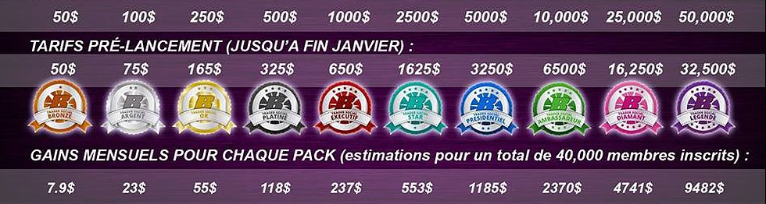
Le Ponzi
Chaque membre de BoomDirect se positionne comme investisseur particulier en achetant des coupons de publicité au prix de 25$ chacun. Ces coupons offrent un rendement de 40% à ses investisseurs. 20% de chaque coupon acheté est investi en publicité web, de façon stratégique, afin d'apporter de la visibilité et de nouvelles ventes aux entreprises partenaires. Le membre de BoomDirect, lorsqu'il effectue l'achat de son coupon, sélectionne dans quel secteur d'activité il désire investir ces 20% : Electronique, informatique, santé, voyages, etc...
Minimum d'achat : 2 coupons, maximum : 1200 coupons.
Le minimum à investir pour rentrer dans boomdirect est de 50$. Après rien ne vous empêche de mettre davantage.
Les coupons sont rémunérés chaque semaine et génèrent une plus value de 40 % (achat à 25$ unitaire, rémunération à 35$). À partir de là vous savez que c'est une arnaque.
Le rendement hebdomadaire actuellement constaté des coupons est de 6% ou 312 % annuel.
Ici, pas de clics à faire pour être rémunéré. C’est fort appréciable, d’autant plus si l’on est déjà inscrit dans d’autres opportunités où l’on doit cliquer chaque jour ou chaque semaine.

Autres informations sur cette arnaque
Boomdirect accepte les processeurs de paiement les plus populaires : Payza, Solid Trust Pay, Neteller, Perfect money et Bitcoin.
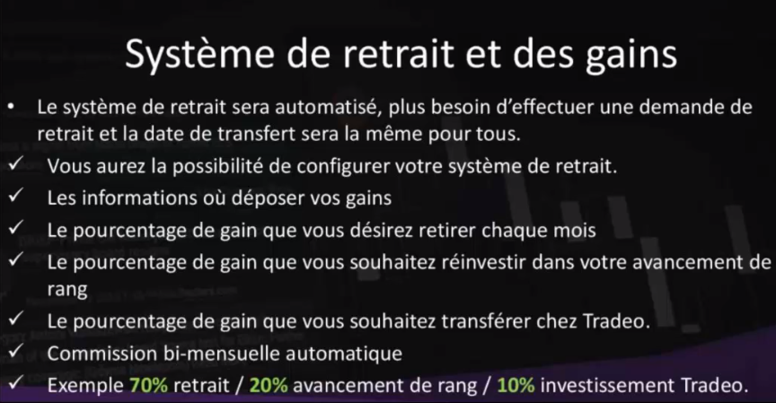
Système de retrait et des gains • Le système de retrait sera automatisé, plus besoin d'effectuer une demande de retrait et la date de transfert sera la même pour tous. S Vous aurez la possibilité de configurer votre système de retrait. S Les informations où déposer vos gains S Le pourcentage de gain que vous désirez retirer chaque mois S Le pourcentage de gain que vous souhaitez réinvestir dans votre avancement de rang S Le pourcentage de gain que vous souhaitez transférer chez Tradeo. S Commission bi-mensuelle automatique S Exemple 70% retrait / 20% avancement de rang / 10% investissement Tradeo.
Le PDG de Boom direct est le québécois Johnny Martin : https://www.facebook.com/jmartinacn
Officiellement tous les investissements faits par les membres sont utilisés pour vendre des produits. Chaque semaine la vente de ses produits rapport de l'argent à BoomDirect.
Par exemple BoomDirect aura réussi à vendre 1000 anti virus de chez Kapersky à 50€ l'unité. BoomDirect aura donc gagné 50 000€ qui sera redistribué à tous ceux ayant achetés des coupons.
Ainsi les gains des coupons varient d'une semaine à l'autre suivant les ventes réalisées par la société. Plus il y a de vente, mieux cela sera pour les membres. Et vice versa bien entendu.

Parrainage
Le parrainage est rémunéré sur 4 générations :
Niveau 1 (vos filleuls directs) : 10%
Niveau 2 (les filleuls de vos filleuls) :5%
Niveau 3 : 2%
Niveau 4 : 2%
Cette rémunération est versée sur votre compte instantanément dès l'inscription de vos filleuls.
Ces pourcentages s'appliquent sur tous les coupons publicitaires achetés par vos filleuls ainsi que sur tous leurs réinvestissements ! Ainsi vous allez toucher de l'argent sur tout ce que votre généalogie achète ou réinvestit, et ce sur 4 niveaux de profondeur.

Infos sur les paiements
Il est possible d'effectuer le retrait de vos gains en tout temps.
Le retrait minimum est de 50$.
Les moyens de paiement sur le site BoomDirect sont :

neteller, soldi trust, payza et interact
Aucun paiement direct par carte bancaire ou virement bancaire n'est possible

Pourquoi c´est un Ponzi
Il y a déjà plusieurs milliers de membres et déjà des gains de parrainage qui sont payés, le site en est à sa fin.

la page de privacy mentionant que le site s'appelle DailyPayer.com
MyBoomDirect utilise un script d'HYIP (grandement remanié selon J. Martin) comme l'atteste la page de privacy mentionant que le site s'appelle DailyPayer.com (un HYIP fermé en 2011)...

Une rémunération impossible
Avec une telle rémunération, aucun modèle ne peut tenir, c´est une pure utopie.
Là le Ponzi ou chaîne d'argent est plus clair
L'Intérêt par semaine de 6% soit 310% annuel, sachant que les meilleurs investissements boursiers donnent environ 5% annuel, que j´arrive au maximum à proposer du 20% et pas sans risques… alors 310 c´est juste impossible. Imaginez si vous placiez 10 000€ et à la fin de l´année vous avez *3 c´est à dire 30 000€ et cela vous semble normal? Non il y a forcément une arnaque!
Le rendement proposé est clairement utopique comparé aux offres sérieuses.
À moins de tout miser dans les actions des marchés émergents, d’ici 10 ans, les clients ne devraient pas compter sur un rendement dépassant les 10 % pour leurs portefeuilles. Les obligations connaîtront des pertes en capital, ce qui minera leur rendement et les actions devraient enregistrer un rendement moyen de 7,5 %.
Un portefeuille diversifié devrait offrir un rendement annuel moyen de 5 % à 7 % au cours de la prochaine décennie
Boom offre plus de 310% de rendement sans effet de levier et sans variations dues au marché…. cherchez l´erreur

Un nom suspect du dirigeant
Martin, ben oui juste le nom le plus commun en France (les Français sont doués en finance) et Johnny un nom pour faire américain. Il y en a des dizaines sur google.
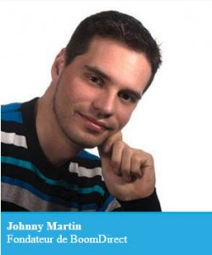
sur facebok il dit habiter au Québec, mais il a enregistré en tant qu'administrateur du serveur au USA. Le profil facebook est par contre ancien.

Un modèle instable
Boomdirect n´a pas vraiment de modèle économique à part vendre des packs d´investissement obscurs.
Elle dit qu´elle vend des antivirus mais la rémunération n´est pas proportionnelle aux ventes réalisées, mais sinon je ne trouve pas la rubrique de vente sur le site, car je souhaite en acheter un, dommage , encore un truc suspect.

Pas de système de paiement sérieux.
Comme toujours l´utilisation de systèmes douteux pour payer les membres. Si vous ne voyez pas le virement bancaire c´est pour une raison simple, les banques n´acceptent pas de virer de l´argent vers des escrocs, il y a Tracfin qui veille au grain. En plus avec le virement bancaire il faut un nom et l´escroc ne souhaite pas faire connaitre son vrai nom.

Pas de contrôle par les autorités de régulation
Il n y aucuns des labels de contrôle des autorités, pourtant pas bien difficile à imiter pour un faussaire mais très difficile à obtenir réellement. Je suis certain que le propriétaire ne les connait même pas.
Nota bene: Le site étant en français, vous pouvez demander à l'amf si ils sont enregistrés, ils ne le sont bien entendu pas. Donc le fait de proposer des produits aux français est déjà une erreur.

Un verbillage pour faire pro
Le blabla sur le trading fait rêver les plus crédules, mais en fait il sert juste à masquer le ponzi.

Une adresse d'enregistrement dans un ex paradis fiscal.
Au moment de son enregistrement, boom direct était officiellement dans un paradis fiscal non coopératif, mais depuis décembre celui-ci ne l'est plus. En tout cas, c'est par pour rien qu'ils sont allés dans un paradis fiscal, probablement pour partir avec la caisse. Malheureusement ils ne devaient pas pensé que l’état est plus coopératif que prévu. Cela ne veut pas dire que c'est clean pour autant.
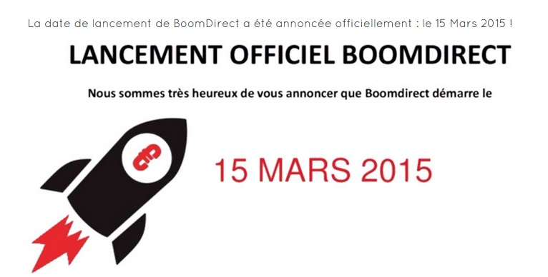

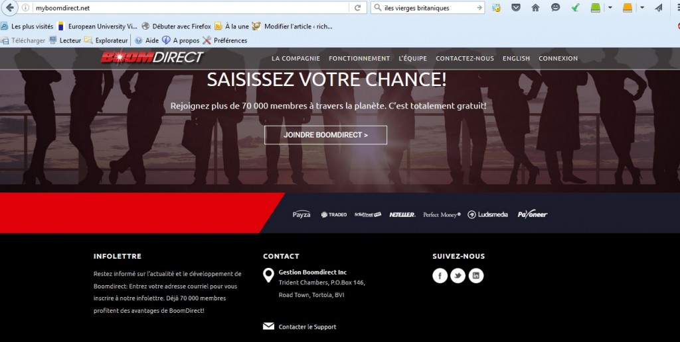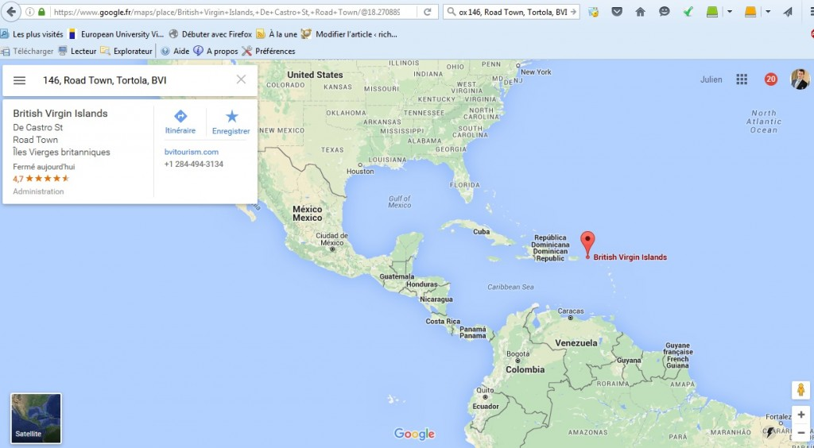
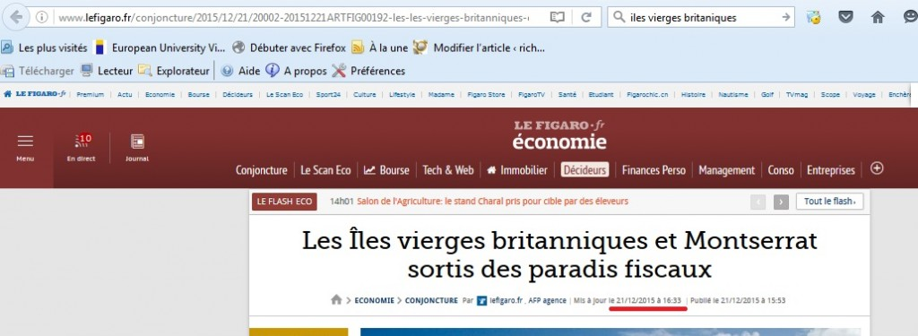

Des mentions légales probablement pas légales.
Je ne suis certes pas juriste, mais lorsque je regarde ça cela me fait bondir. La première chose que boom direct fait ce n'est pas d'assurer le service mais exclure sa responsabilité. En tout cas je suis certain que cela ne doit pas être légal. C'est le perdant d'un procès qui paye l'avocat du gagnant.
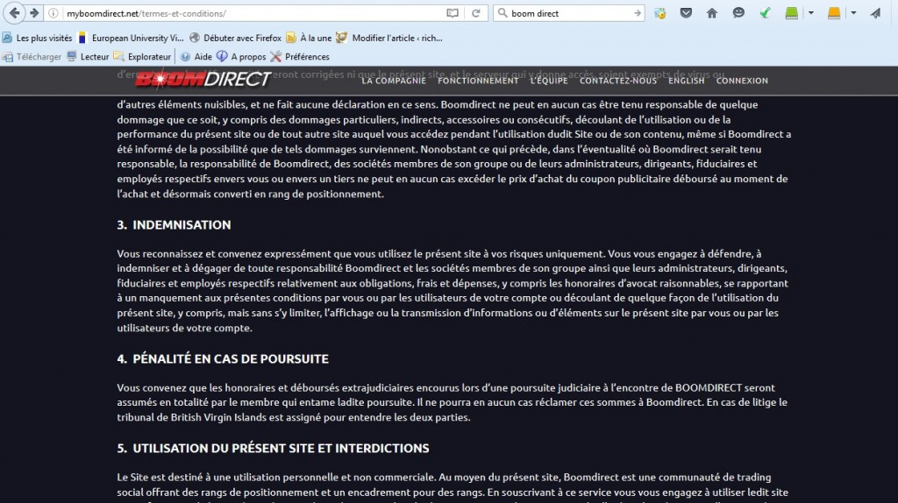
INDEMNISATION

Vous reconnaissez et convenez expressément que vous utilisez le présent site à vos risques uniquement. Vous vous engagez à défendre, à indemniser et à dégager de toute responsabilité Boomdirect et les sociétés membres de son groupe ainsi que leurs administrateurs, dirigeants, fiduciaires et employés respectifs relativement aux obligations, frais et dépenses, y compris les honoraires d’avocat raisonnables, se rapportant à un manquement aux présentes conditions par vous ou par les utilisateurs de votre compte ou découlant de quelque façon de l’utilisation du présent site, y compris, mais sans s’y limiter, l’affichage ou la transmission d’informations ou d’éléments sur le présent site par vous ou par les utilisateurs de votre compte.

4. PÉNALITÉ EN CAS DE POURSUITE

Vous convenez que les honoraires et déboursés extrajudiciaires encourus lors d’une poursuite judiciaire à l’encontre de BOOMDIRECT seront assumés en totalité par le membre qui entame ladite poursuite. Il ne pourra en aucun cas réclamer ces sommes à Boomdirect. En cas de litige le tribunal de British Virgin Islands est assigné pour entendre les deux parties.
Par contre la partie sur les iles est correcte, du coup personne ne va faire un procès pour 500€, les frais d'avocats seraient trop élevés, malin.

des fautes de français
Je n'ai pas encore eu le temps de tout corriger, pourtant eux ont environ 100 fois plus de moyens que moi, un simple coup de "antidote"(le logiciel de correction) suffit..,

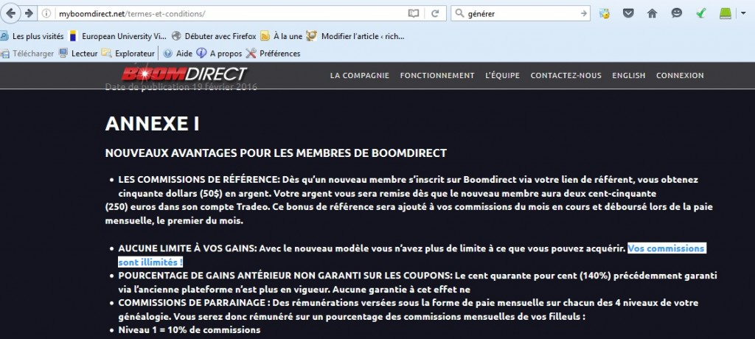
Vos commissions sont illimitées ! et non illimités , il manque un e

Avez-vous réellement compris le modèle économique?
Franchement cela parait bien compliqué, et ce qui est obscur souvent cache quelque chose. Chez moi , si les affiliés ouvrent directement une position perdantes, ils ne gagnent pas d'argent mais en perdent...
Cela ressemble plus à de l'enfumage

Je n'ai pas eu de confirmation officielle des partenaires sérieux.

Une grosse réorientation stratégique anormale
On passe d une régie publicitaire qui vendait par exemple des antivirus à une quasi plateforme de trading social. Ce n'est quand même pas un petit changement..
De janvier 2015 à décembre 2015, BoomDirect a fonctionné comme une régie publicitaire traditionnelle dans laquelle nous investissions dans des espaces publicitaires dédiés aux annonceurs privés de la société. En un an, près de 40.000 membres ont rejoint BoomDirect et près de 10.000.000 $ ont été investis par les membres.
En 1 an, BoomDirect s'est placée parmi les meilleures opportunités d'internet.
Depuis le mois de janvier 2016, BoomDirect a décidé d'offrir à tous les membres une rémunération encore plus intéressante et surtout, plus durable dans le temps en stoppant son partenariat avec ses annonceurs et en s'alliant à la puissance du trading social, et plus précisément avec la société Tradeo, leader sur ce marché.
Le concept est très simple, mais également très rémunérateur : les membres sont rémunérés toutes les 2 semaines d'une manière automatisée sur toutes les commissions générées par Tradeo (spread) et qui sont reversées à hauteur de 40% à BoomDirect.
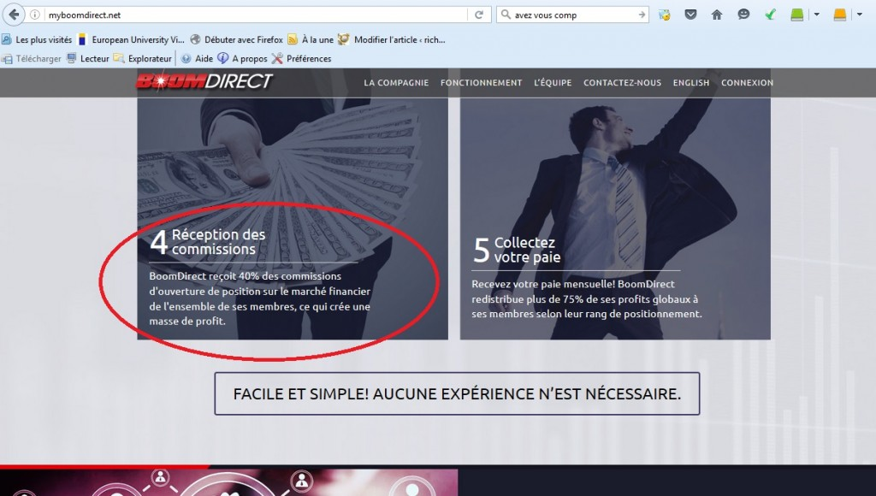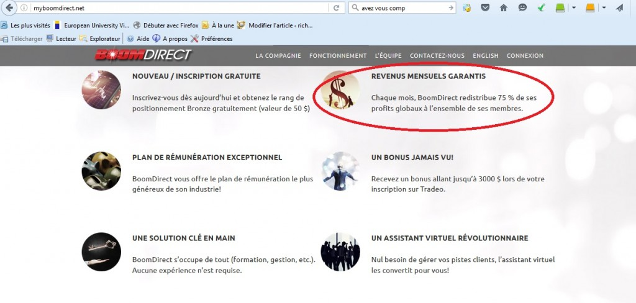
Le contrat signé avec Tradeo est de 5 ans, ce qui est censé assurer une pérennité à l'entreprise et un revenu sûr et durable aux membres.
Le nouveau plan de compensation de 2016 :
Dans un souci d'amélioration continue et afin de pérenniser son activité, un partenariat exceptionnel a été signé pour une durée de 5 ans entre BoomDirect et la plateforme de trading Tradeo.
Rassurez-vous : aucune connaissance particulière en trading n'est nécessaire, des experts s'occupent de tout, pour les membres c'est totalement passif (on se connecte une fois par semaine pour voir son solde, c'est suffisant).
Le nouveau plan est extrêmement bien pensé de la part du PDG Mr Martin.
100% des membres de BoomDirect devront ouvrir un compte sur le site partenaire Tradeo via le back-office BoomDirect. Cela dans notre intérêt à tous car plus on sera nombreux inscrits sur la plateforme Tradeo et plus notre rente mensuelle sera élevée.
Pourquoi ?
Car le nouveau plan de rémunération BoomDirect sera de plus en plus puissant au fur et à mesure que le nombre de comptes Tradeo augmentera.
BoomDirect perçoit des commissions de la part de Tradeo pour chaque trade, pour chaque position ouverte et fermée, que le trade soit gagnant ou perdant, c'est là la force de ce partenariat.
En gros, plus il y aura de membres dans BoomDirect et plus les rentes mensuelles seront élevées pour tous.

Trader pour trader?
Sauf que chez moi trader pour payer la commission des intermédiaires ne me rapporte pas d'argent. Quand boom direct gagne vraiment de l argent?
lorsque vous payer les packs, lorsque tradeo donne une commission d inscription.
Quand la société dépense de l'argent : lorsqu'elle vous paye, pour les frais, pour les packs, pour les trades si elle trade mal
et vous lors des packs, des bonus, mais les revenus de boomdirect sont payés par vous quelque part.
Bon dans tout cela c'est vraiment opaque et chez moi le business modèle n'est pas en faveur du client final.

Manipulation de marché?
C'est une idée à creuser, car cela permet de gagner effectivement de l'argent... Est-ce que cela fait parti des revenus de boom direct, ?

Obligation d ouvrir un compte tradeo
Ouverture d'un compte , tradeo prend sa part, boom direct reverse 40% des commission mais chez mois tradeo à quand même prit 60% , donc dans ce calcul on perd de l argent!

tradeo, pas illégale, pas légalement agrée en Europe, en tous les cas pas rassurante.
source http://www.warning-trading.com/Litiges/enquete-tradeo-trading-social.php

Tradeo : un apporteur d’affaires parmi tant d'autres, mais très sophistiqué
Au départ, Tradeo n’est pas un courtier. Il se contente d’être un réseau social qui noue des partenariats avec des courtiers comme AvaTrade ou Forex.com. C’est là que réside le business modèle de Tradeo. Vu du consommateur, Tradeo est présenté comme un réseau social spécialisé dans le trading. Vu du coté de Tradeo, c’est en réalité une anormale bannière publicitaire qui ne dit pas son nom et dont le but ultime est, encore et toujours, de convaincre ses membres d’ouvrir un compte de trading chez ses partenaires et d’y placer de l’argent. En cela, Tradeo est juste un très, très gros apporteur d’affaires comme il en existe beaucoup d’autres, qui va percevoir un pourcentage sur chaque euro investi et sans doute perdu grâce à lui.
Ce sont donc plusieurs milliers d’euros qui passent de la poche des membres de Tradeo sur les comptes de Tradeo sans que les premiers ne le sachent forcément. La durée de vie moyenne du portefeuille d’un investisseur dans ce type de marché est de seulement 90 jours. Tradeo est donc engagé dans une course permanente aux nouveaux clients pour maintenir son volume de trades et générer du chiffre d’affaires. Le nombre de clients n’a pas été au rendez-vous et dans de nombreux forums, on peut lire avec beaucoup de recul des commentaires plutôt négatifs. Selon nous, ce sont les raisons pour lesquelles Tradeo a du revoir son modèle et devenir lui-même courtier.

Tradeo : le réseau social se transforme en courtier
Début 2014, Tradeo devient un broker. Se présentant comme courtier STP, il permet d’ouvrir un compte directement sur son portail. Il reste le seul interlocuteur de son client, qu’il se charge de retenir.
Des campagnes de communication ont afflué un peu partout pour présenter ce nouveau concept qui apporte une offre de partage digitalisée assez révolutionnaire. On retrouve même encore aujourd’hui dans La Tribune + boursorama, journal économique très sérieux, une première position très avantageuse dans la liste des Brokers recommandés. Loin devant les plus connus. Dans le cadre de leur solution innovante, ils ont également été en vedette sur TechCrunch, Mashable, CNBC et Reuters. Attention ce sont des articles partenaires, ils ne sont pas faits par la tribune. Ils sont diffusés moyennant argent à la tribune.

Tradeo, une nébuleuse opaque
Dès que l’on regarde de plus près, Tradeo s’apparente à une structure opaque typique des montages financiers des courtiers peu scrupuleux. Sur ses obligations de services de Brokerage, Tradeo se présente d’abord comme une marque appartenant au groupe HOGG CAPITAL, une société régulée à Malte et proposant la plate-forme Trading TIER 1FX. Puis, curieusement, il se présente comme partenaire. Nous apprendrons par la suite que HOGG CAPITAL a été remplacée par un nouveau broker dénommé FXGLOBE, régulé à Chypre, qu’il présente comme son partenaire.
Malte est connue pour le nombre de sociétés illégales.
Autre fait suspect, sur leur site internet www.tradeo.com, aucune mention ou identification n'est faite de la société détenant la marque Tradeo. C’est en cherchant sur leur site dédié aux affiliés que nous trouvons mention d’une appartenance à une société : MARKETBOOKS LTD.
DANS TOUS LES CAS CETTE SOCIÉTÉ N'EST PAS ENREGISTRÉE EN FRANCE comme courtier autorisé.

Tradeo : des pratiques commerciales illégales
Tradeo pratique un démarchage commercial qui l’apparente aux courtiers les moins honnêtes. Les investisseurs sont démarchés sans l’avoir sollicité. Le discours des vendeurs est trompeur et insistant. Nous avons recensé de nombreuses plaintes d’anciens clients qui se plaignent de la méthode commerciale de Tradeo et qui se sont retrouvés avec un compte à zéro.
Nous avons très probablement affaire à une équipe de professionnels de la manipulation comme nous en avons rencontré souvent dans cette industrie. L’originalité de Tradeo, c’est son “réseau social”, qui s’apparente surtout à un dispositif élaboré de mise en confiance de la victime, qui disposera de peu de recours si elle découvre finalement la supercherie.

Tradeo : un gros soupçon de conflit d’intérêt
Tradeo prétend que sa rémunération est basée seulement sur le volume des transactions. Mais ce qui précède nous incite à nous demander si Tradeo ne récupère pas tout ce que ses clients perdent sur sa plate-forme. Pourquoi Tradeo pousse-t-il autant ses clients à investir toujours plus d’argent ? Surtout, pourquoi Tradeo propose-t-il de la gestion pour compte de tiers ou du conseil par l'intermédiaire de leur Trader SIMON AZOULAY ? Tradeo ne dispose pour cela d’aucune autorisation. Si nous supposons que les pertes des clients de Tradeo sont les gains de Tradeo, tout s’éclaire. Si ce conflit d’intérêts est avéré, nous ne pouvons que nous étonner que Tradeo se cache derrière une licence d’un tiers qui lui permet d’exercer en toute légalité en Europe en étant basé en Israël. La place de Tradeo ne serait-elle pas plutôt sur la liste noire de l’AMF ?

Tradeo : le réseau social se transforme en courtier
Début 2014, Tradeo devient un broker. Se présentant comme courtier STP, il permet d’ouvrir un compte directement sur son portail. Il reste le seul interlocuteur de son client, qu’il se charge de retenir.
Des campagnes de communication ont afflué un peu partout pour présenter ce nouveau concept qui apporte une offre de partage digitalisée assez révolutionnaire. On retrouve même encore aujourd’hui dans La Tribune, journal économique très sérieux, une première position très avantageuse dans la liste des Brokers recommandés. Loin devant les plus connus. Dans le cadre de leur solution innovante, ils ont également été en vedette sur TechCrunch, Mashable, CNBC et Reuters.
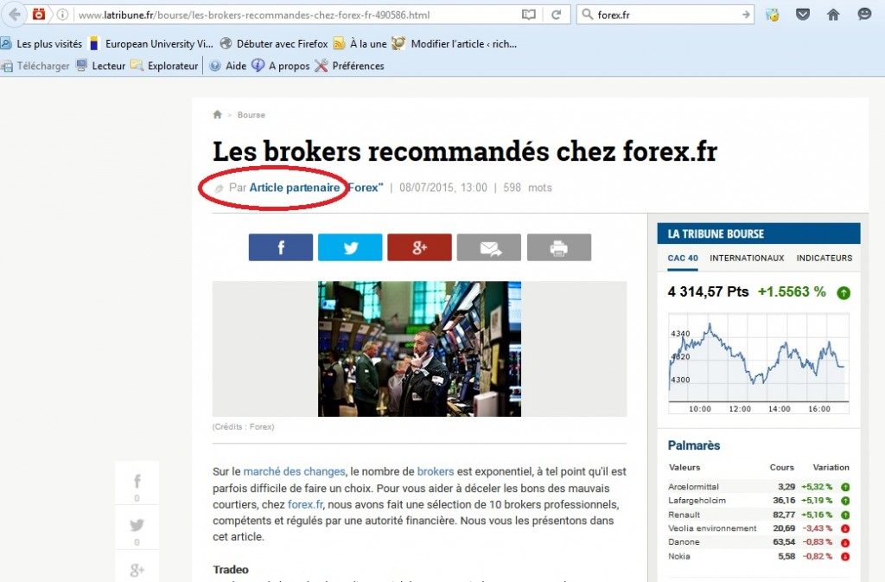

Tradeo, une nébuleuse opaque
Dès que l’on regarde de plus près, Tradeo s’apparente à une structure opaque typique des montages financiers des courtiers peu scrupuleux. Sur ses obligations de services de Brokerage, Tradeo se présente d’abord comme une marque appartenant au groupe HOGG CAPITAL, une société régulée à Malte et proposant la plate-forme Trading TIER 1FX. Puis, curieusement, il se présente comme partenaire. Nous apprendrons par la suite que HOGG CAPITAL a été remplacée par un nouveau broker dénommé FXGLOBE, régulé à Chypre, qu’il présente comme son partenaire.
Autre fait suspect, sur leur site internet www.tradeo.com, aucune mention ou identification n'est faite de la société détenant la marque Tradeo. C’est en cherchant sur leur site dédié aux affiliés que nous trouvons mention d’une appartenance à une société : MARKETBOOKS LTD.

adresse réelle USA
IP Location | - Arizona - Phoenix - Cloudflare Inc.
ASN | AS13335 CLOUDFLARENET - CloudFlare, Inc. (registered Jul 14, 2010)
Domain Status | Registered And Active Website
Whois History | 8 records have been archived since 2015-01-14
IP History | 4 changes on 5 unique IP addresses over 1 years

myboomdirect.net registry whois
Domain Name: MYBOOMDIRECT.NET
Registrar: GODADDY.COM, LLC
Sponsoring Registrar IANA ID: 146
Whois Server: whois.godaddy.com
Referral URL: http://www.godaddy.com
Name Server: BUCK.NS.CLOUDFLARE.COM
Name Server: TIA.NS.CLOUDFLARE.COM
Status: clientDeleteProhibited https://www.icann.org/epp#clientDeleteProhibited
Status: clientRenewProhibited https://www.icann.org/epp#clientRenewProhibited
Status: clientTransferProhibited https://www.icann.org/epp#clientTransferProhibited
Status: clientUpdateProhibited https://www.icann.org/epp#clientUpdateProhibited
Updated Date: 20-feb-2016
Creation Date: 14-jan-2015
Expiration Date: 14-jan-2021
myboomdirect.net registrar whois | Updated 1 second ago
Domain Name: MYBOOMDIRECT.NET
Registry Domain ID: 1895951848_DOMAIN_NET-VRSN
Registrar WHOIS Server: whois.godaddy.com
Registrar URL: http://www.godaddy.com
Update Date: 2015-04-28T16:42:02Z
Creation Date: 2015-01-14T22:39:33Z
Registrar Registration Expiration Date: 2021-01-14T22:39:33Z
Registrar: GoDaddy.com, LLC
Registrar IANA ID: 146
Registrar Abuse Contact Email: @godaddy.com
Registrar Abuse Contact Phone: +1.4806242505
Domain Status: clientTransferProhibited http://www.icann.org/epp#clientTransferProhibited
Domain Status: clientUpdateProhibited http://www.icann.org/epp#clientUpdateProhibited
Domain Status: clientRenewProhibited http://www.icann.org/epp#clientRenewProhibited
Domain Status: clientDeleteProhibited http://www.icann.org/epp#clientDeleteProhibited
Registry Registrant ID: Not Available From Registry
Registrant Name: Registration Private
Registrant Organization: Domains By Proxy, LLC
Registrant Street: DomainsByProxy.com
Registrant Street: 14747 N Northsight Blvd Suite 111, PMB 309
Registrant City: Scottsdale
Registrant State/Province: Arizona
Registrant Postal Code: 85260
Registrant Country: US
Registrant Phone: +1.4806242599
Registrant Phone Ext:
Registrant Fax: +1.4806242598
Registrant Fax Ext:
Registrant Email: @domainsbyproxy.com
Registry Admin ID: Not Available From Registry
Admin Name: Registration Private
Admin Organization: Domains By Proxy, LLC
Admin Street: DomainsByProxy.com
Admin Street: 14747 N Northsight Blvd Suite 111, PMB 309
Admin City: Scottsdale
Admin State/Province: Arizona
Admin Postal Code: 85260
Admin Country: US
Admin Phone: +1.4806242599
Admin Phone Ext:
Admin Fax: +1.4806242598
Admin Fax Ext:
Admin Email: @domainsbyproxy.com
Registry Tech ID: Not Available From Registry
Tech Name: Registration Private
Tech Organization: Domains By Proxy, LLC
Tech Street: DomainsByProxy.com
Tech Street: 14747 N Northsight Blvd Suite 111, PMB 309
Tech City: Scottsdale
Tech State/Province: Arizona
Tech Postal Code: 85260
Tech Country: US
Tech Phone: +1.4806242599
Tech Phone Ext:
Tech Fax: +1.4806242598
Tech Fax Ext:
Tech Email: @domainsbyproxy.com
Name Server: BUCK.NS.CLOUDFLARE.COM
Name Server: TIA.NS.CLOUDFLARE.COM
DNSSEC: unsigned
URL of the ICANN WHOIS Data Problem Reporting System: http://wdprs.internic.net/
>>> Last update of WHOIS database: 2016-02-29T12:00:00Z <<<

Incohérences dans le système de financement lui-même !
Toujours du même site, mais le point est important et pertinent.
Quand vous voulez financer une société, vous avez plusieurs options…
Soit, vous faites appel à des investisseurs privés.
Soit, vous faites appel à des investisseurs professionnels.
Soit, vous faites un crédit à la banque.
En moyenne, une banque vous prendra entre 5 et 9% de taux d’intérêt.
Un investisseur professionnel vous prend soit des parts de votre société, soit demande en moyenne 10 à 15% d’intérêt, ça peut être aussi un mixte des deux avec option de sortie du capital social une fois qu’une somme définie a été remboursée par la société à l’investisseur.
La seule raison qui pousserait une société à choisir un système de financement participatif auprès des particuliers et à un taux de rémunération de 150% du capital investit + % sur ses affiliés est que cette société n’a pas réussi à convaincre une banque ou un investisseur privé ou pro… C’est donc que la société ne fait pas de bénéfices sur son activité. Sinon pourquoi avoir choisi 150% à rembourser plutôt que 5 à 15%. Cela n’aurait aucun sens économiquement !

Pas de résultats de grands journaux lors des recherches
résultats pour boom direct
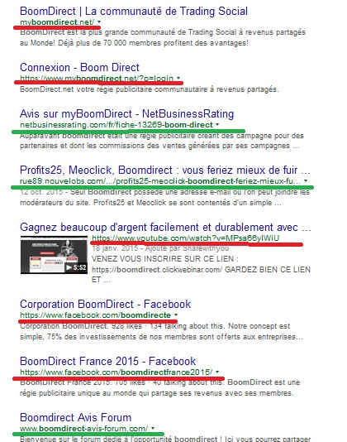
En rouge les sites qui parrainent, en vert ceux qui disent que c'est une arnaque et en blanc les neutres.

des sites trop intéressés pour être objectifs
résultats boomdirect avis
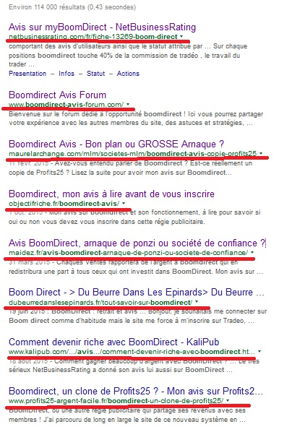
En rouge les sites qui parrainent, en vert ceux qui disent que c'est une arnaque et en blanc les neutres.

Les sites qui pensent que boomdirect est une arnaque
netbusinessrating.com/fr/fiche-13269-boom-direct
https://www.facebook.com/Arnaque-Profits25-BoomDirect-Meoclickfutur-Meocom-863151797074308/?fref=ts

Conclusion
Rappel: Les ponzis payent toujours, au début du moins et ferment après un certain délai.
Une pyramide de Ponzi fait 300 000 victimes dans le monde, la société portugaise Get Easy par exemple.
Néanmoins, comme dans toutes choses il y a des informations qui vous mettent la puce à l´oreille. Commençons :
- il n'y a pas de produits réels derrière
- Pas de personnes à qui s´adresser
- Un niveau d’affiliation bien trop élevé
- PayPal comme processeur de paiement
- Vous ne savez pas réellement à quoi sert votre argent
Comme vous pouvez le constater, il y a plus d’inconvénients que d´avantages à tenter un « investissement ».
Je vous déconseille d´investir. Maintenant ceux qui me disent le contraire je veux des preuves: numéro d´enregistrement chez les autorités financières, nom du propriétaire, adresse réelle de la société, compte bancaire…
Regardez la différence avec les bons sites de ma rubrique investissements comme : crédit.fr ,bolden, Lendix, crowdimo, pretup ,finsquare

D´autres personnes en parlent :
sur netbusinessrating (le site y est classé en scam) :
bonjours
quelqu´un pourrait il me dire pourquoi ils retirent des petites sommes, j étais a 3.95$ il y a eu une coupure sur le site et mon compte est repassé a 3.60$
ce n' est pas la première fois que ça m arrive

superfruiter c’est pour enrichir le propriétaire

Paypal est resté assez longtemps mais au bout d ‘un moment ils se retirent, et souvent c « est le début des problèmes, cela a été le cas pour le site ADHITPROFITS du même propriétaire …

Regardez la différence avec les bons sites de ma rubrique investissements comme : crédit.fr ,bolden, Lendix, crowdimo, pretup ,finsquare
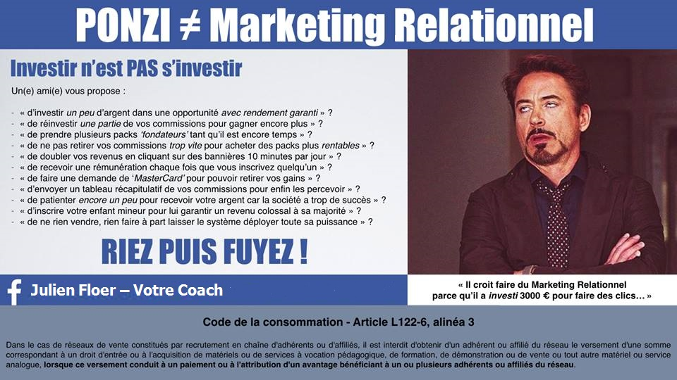
Vrai

Ce que vous risquez réellement
En plus de perdre votre argent, il y a des risques bien plus gros.
La tentative de gagner de l’argent de manière anormale et facile, en particulier en se laissant manipuler (Ingénierie sociale), pour finir par aboutir à vous faire arnaquer (Fraude 419…), ne fait pas de vous une victime mais un complice.
Nul ne peut se prévaloir de ses propres turpitudes.
Dans une très bonne vidéo documentaire du 05.02.2013 – Aux prises avec la mafia de l’Internet, il y a, entre autres, une interview d’une femme condamnée pour complicité active de blanchiment d’argent après s’être fait piéger dans une opération d’Ingénierie Sociale.
Mais en plus, la vente pyramidale (procédé dit de la « boule-de-neige » ou de la « chaîne d’argent ») est interdite en France depuis 1953 (Article L 122-6 du Code de la Consommation 1° et 2° alinéas). Ce texte a été complété par une loi du 1er février 1995 (3° et 4° alinéas) qui précise les interdictions concernant les réseaux de vente. Depuis cette date, une entreprise qui ne respecterait pas cette réglementation et aurait des pratiques illégales serait condamnée.
Selon la législation française, « Il est interdit de proposer à une personne de collecter des adhésions ou de s’inscrire sur une liste en exigeant d’elle le versement d’une contrepartie quelconque et en lui faisant espérer des gains financiers résultant d’une progression géométrique du nombre de personnes recrutées ou inscrites » (art. L. 122-6 et art. L. 122-7 du code de la consommation) et « cette interdiction est assortie de peines d’amende ou de prison. »
Le tribunal correctionnel d’Albertville a par exemple condamné à des peines de quatre à dix mois de prison avec sursis 33 Savoyards qui avaient participé à un jeu d’argent s’apparentant à une pyramide de Ponzi, a-t-on appris auprès du parquet.
Ces peines, prononcées pour escroquerie, ont été assorties d’amendes comprises entre 4 500 et 20 000 euros. Quatre autres prévenus ont écopé de simples amendes.

Les sanctions du délit d’escroquerie
Tout d’abord, il convient de rappeler que la prescription de l’escroquerie est acquise passé un délai de trois ans à compter du jour de la remise de la chose convoitée.
Les peines maximales encourues pour escroquerie sont :
– Pour les personnes physiques : 5 ans d’emprisonnement, 375.000 € d’amende et l’interdiction ou la confiscation de certains droits.
– Pour les personnes morales : 1.875.000 € d’amende ainsi que les peines prévues à l’article 131-39 du code pénal.
La tentative est punissable des mêmes peines.
Les peines sont portées à sept ans d’emprisonnement et à 750.000 € d’amende lorsque l’escroquerie est réalisée :
– Par une personne dépositaire de l’autorité publique ou chargée d’une mission de service public, dans l’exercice ou à l’occasion de l’exercice de ses fonctions ou de sa mission (article 313-2-1° du code pénal) ;
– Par une personne qui prend indûment la qualité d’une personne dépositaire de l’autorité publique ou chargée d’une mission de service public (article 313-2-2° du code pénal) ;
– Par une personne qui fait appel au public en vue de l’émission de titres ou en vue de la collecte de fonds à des fins d’entraide humanitaire ou sociale (article 313-2-3° du code pénal) ;
– Au préjudice d’une personne dont la particulière vulnérabilité, due à son âge, à une maladie, à une infirmité, à une déficience physique ou psychique ou à un état de grossesse, est apparente ou connue de son auteur (article 313-2-3° du code pénal).
Les peines sont portées à dix ans d’emprisonnement et à 1.000.000 € d’amende lorsque l’escroquerie est commise en bande organisée.
Cela veux dire que si vous parrainer quel-qu´un vous êtes passible du délie d´escroquerie est en bande organisée, si ce n´est de blanchiment.

Blanchiment

Définition
Le blanchiment d’argent consiste à dissimuler des fonds de provenance illicite (trafic de drogue, vol, escroquerie (dont vente pyramidale), vente d’armes, braquage, fraude fiscale, …) en les réinvestissant dans des activités légales (immobilier, restauration, etc.). C’
L’objectif de l’auteur d’un blanchiment est de faciliter la justification mensongère de l’origine de ces sommes vis-à-vis des autorités. En pratique, le blanchiment « d’argent sale » peut apparaître sous la forme de différents mécanismes, comme par exemple l’établissement de fausses factures entre plusieurs sociétés écran.

Sanctions
En France, le blanchiment est réprimé par l’article 324-1 du Code pénal qui prévoit une peine de 5 ans de prison et 375 000 euros d’amende. Cette sanction peut être aggravée dans certains cas. La peine est par exemple portée à 10 ans d’emprisonnement et 750000 euros d’amende dans deux cas : lorsque le blanchiment est commis de façon habituelle ou en utilisant les facilités que procure l’exercice d’une activité professionnelle et lorsqu’il est commis en bande organisée. Pour un point complet sur les sanctions applicables, voir les articles du Code pénal concernant le blanchiment simple et le blanchiment aggravé.

Rappel de l´AMF Publié le 12 mars 2014
L’AMF met en garde le public contre les offres de placement promettant des rendements exceptionnels s’appuyant, de manière visible ou non, sur la mise en place d’un système de recrutement, de parrainage ou d’adhésion. D’apparence très attractive, ces offres font miroiter des gains élevés qui sont irréalistes. Elles cachent généralement de véritables escroqueries permettant, dans certains cas, le blanchiment d’argent et dans la plupart des cas, la perte du placement de départ pour l’épargnant.
Ce type de montage peut prendre différentes formes : trading sur le marché des changes (via une plateforme FOREX non autorisée), ou vente par correspondance de biens ou de services. Le but pour ces sociétés est de recruter en permanence de nouveaux adhérents qui viennent s’ajouter aux membres existants. Les derniers recrutés apportent de nouveaux fonds en s’inscrivant, lesquels sont en partie reversés aux anciens adhérents pour gagner et maintenir leur confiance : c’est ce qu’on appelle un placement pyramidal. Médias et internet en particulier, voisinage, « bouche à oreille » : le recrutement peut s’effectuer de diverses manières.
Le dispositif perdure tant que des nouveaux recrutements sont possibles. Lorsqu’il s’écroule, quelquefois assez rapidement, les membres perdent généralement l’intégralité de leur mise de départ au profit, souvent, du seul initiateur et de ses complices.
L’AMF appelle les épargnants à la plus grande vigilance et les invite à :
- Ne pas répondre à ce type d’offres et ne pas les relayer auprès de tiers ;
- En cas d’escroquerie, les victimes doivent déposer plainte et fournir aux autorités judiciaires compétentes toutes les informations possibles (références des transferts d’argent, contacts identifiés, adresses, mails ou courriels, etc.).
De manière générale, l’AMF conseille aux épargnants de suivre les règles suivantes avant tout investissement :
- Aucun discours commercial ne doit faire oublier qu’il n’existe pas de placement offrant un rendement élevé et sans risque ;
- Se renseigner sur la légalité de l’intermédiaire financier qui propose le produit en consultant la liste des établissements autorisés à opérer en France (http://www.amf-france.org > Accès rapides > Produits d’épargne agréés (GECO)).
Un intermédiaire non habilité s’expose à des sanctions pénales.
Pour répondre aux questions et interrogations des épargnants, l’AMF met à disposition son site internet http://www.amf-france.org ou le service Epargne Info Service au 01 53 45 62 00 du lundi au vendredi de 9h à 17h.
L’Institut pour l’éducation financière du public (IEFP) met à la disposition des épargnants une présentation des systèmes de ventes pyramidales sur son site internet : www.lafinancepourtous.com/Decryptages/Articles/Systeme-de-vente-pyramidale
Contact presse :
Direction de la communication de l’AMF - Caroline Leau - Tél. : +33 (0)1 53 45 60 39 ou +33 (0)1 53 45 60 28

Regardez la différence avec les bons sites de ma rubrique investissements comme : crédit.fr ,bolden, Lendix, crowdimo, pretup ,finsquare
Ou inscrivez-vous directement : lendix,crowdimo ,bolden, pretup code 0JWN5CH1, crédit.fr Code Promo pour obtenir un bonus: P10073 ,dividom ,finsquare ,

